Informe de Auditoría — Renca (5 puntos)
Semana pasada con WES (10/08 al 14/08/2026) vs esta semana sin WES (17/08 al 21/08/2026)
Ventana homóloga: Lunes a Viernes (00:00–11:59 Chile el último día; corte 21/08/2026 12:23 Chile). Cada día de esta semana sin control se compara con el mismo día de la semana pasada con WES (lun 17 vs lun 10, mar 18 vs mar 11, mié 19 vs mié 12, jue 20 vs jue 13, vie 21 vs vie 14). Ahorro = (Sin WES − Con WES) / Sin WES × 100. Tarifa de referencia 1.300 CLP/m³. Sin WES desde el lunes 17/08/2026 en ICCP, Lo Velásquez, gimnasio y piscina. Colegio ICCO Renca se trata aparte: solo estuvo sin control el domingo 16/08 (estanque de la sala de bombas).

1. ICCP, Lo Velásquez, gimnasio y piscina
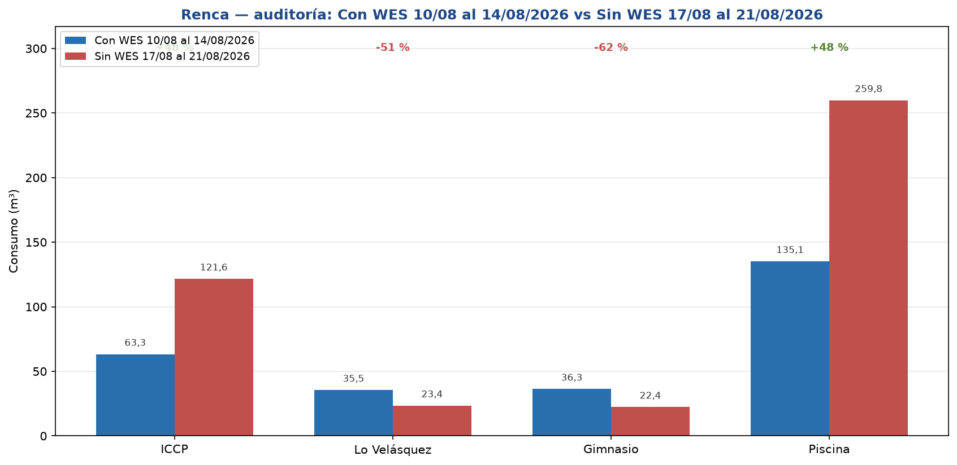

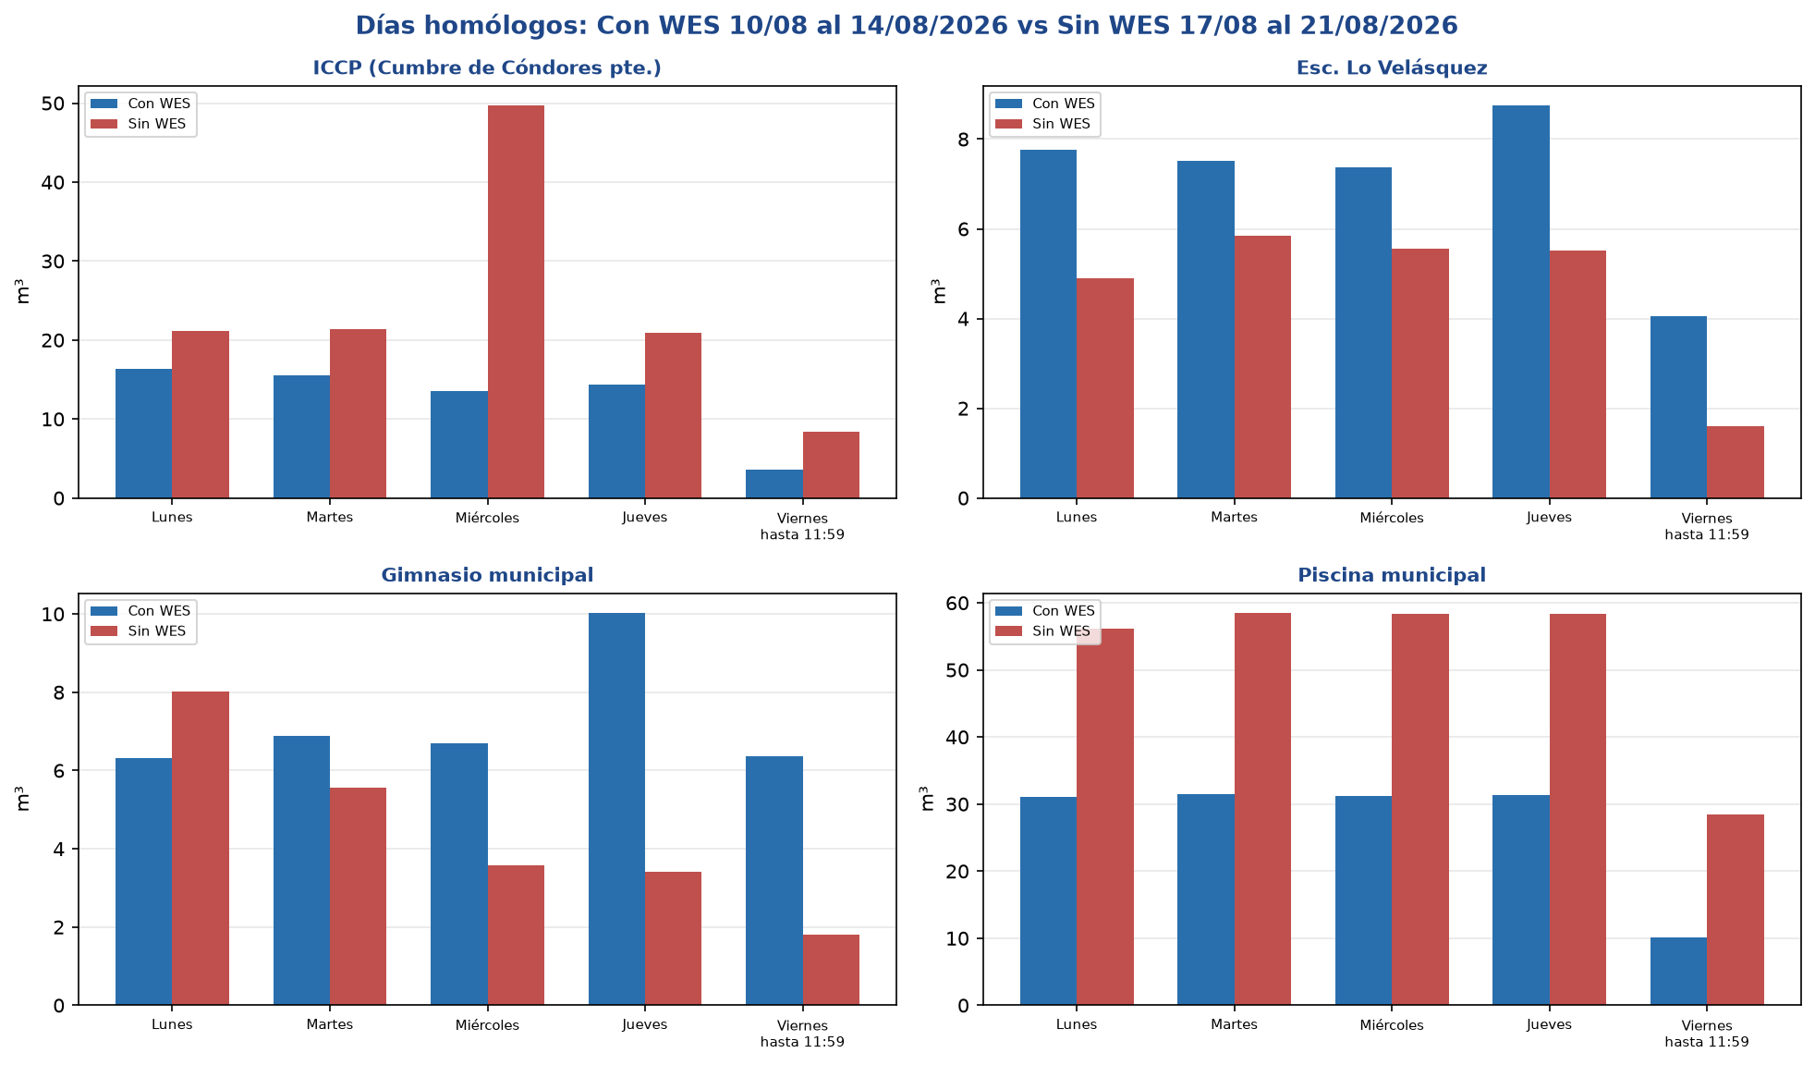
Conjunto: Con WES 270,2 m³; Sin WES 427,2 m³; diferencia 157 m³ (36,8 % sobre el periodo sin control; ~204.126 CLP).
Punto | Con WES (m³) | Sin WES (m³) | Ahorro (m³) | % | Hallazgo
ICCP (Cumbre de Cóndores pte.) | 63,3 | 121,6 | 58,3 | 47,9 % | WES baja el consumo
Esc. Lo Velásquez | 35,5 | 23,4 | -12 | -51,4 % | Sin WES no gasta más
Gimnasio municipal | 36,3 | 22,4 | -13,9 | -62,3 % | Sin WES no gasta más
Piscina municipal | 135,1 | 259,8 | 124,7 | 48 % | WES baja el consumo
Total 4 puntos | 270,2 | 427,2 | 157 | 36,8 %

ICCP (Cumbre de Cóndores pte.)
Con WES 63,3 m³ vs Sin WES 121,6 m³ → 47,9 % (58,3 m³).
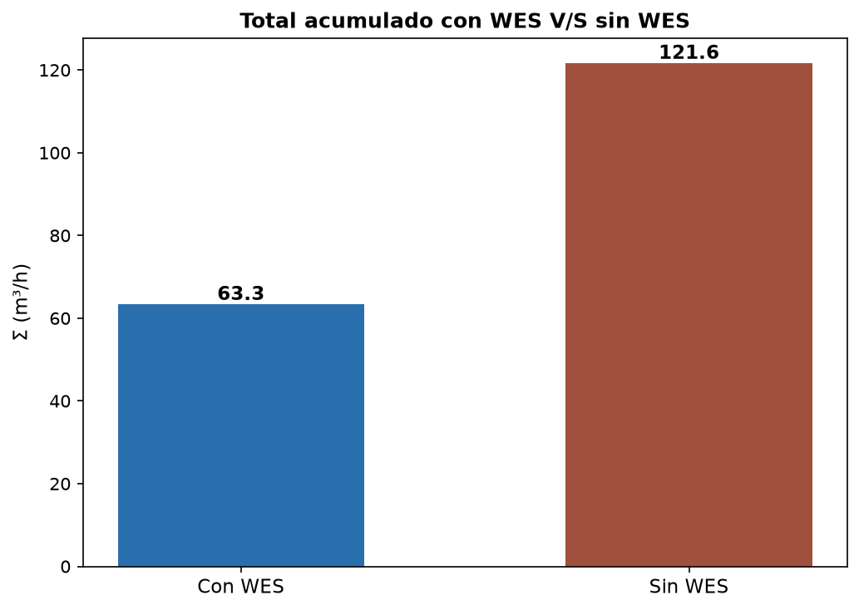
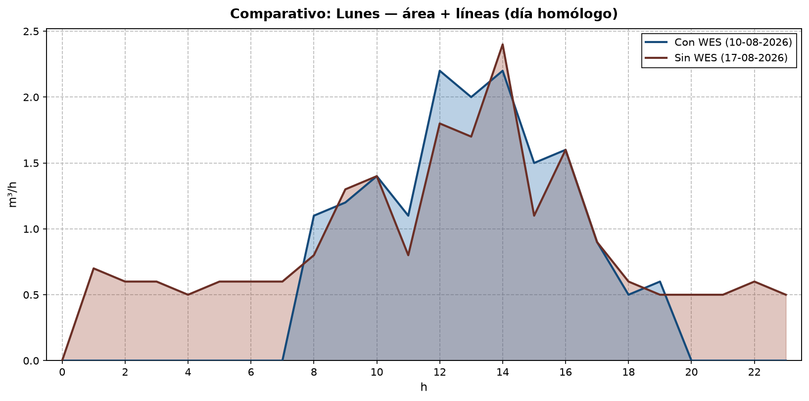
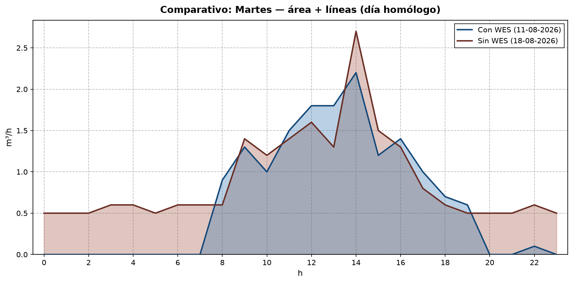
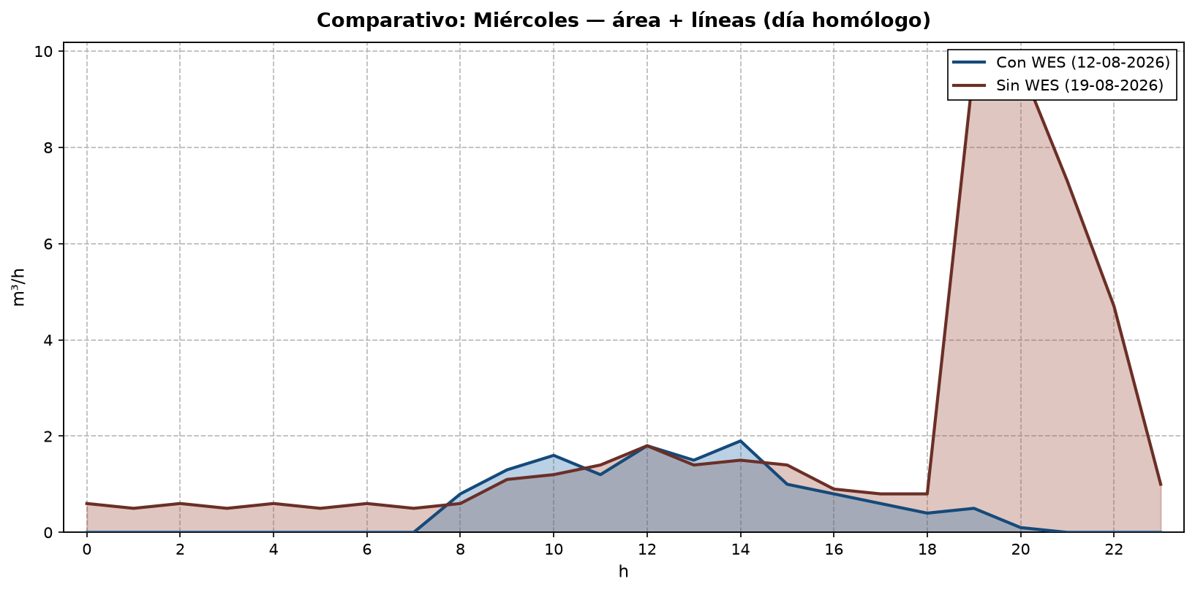
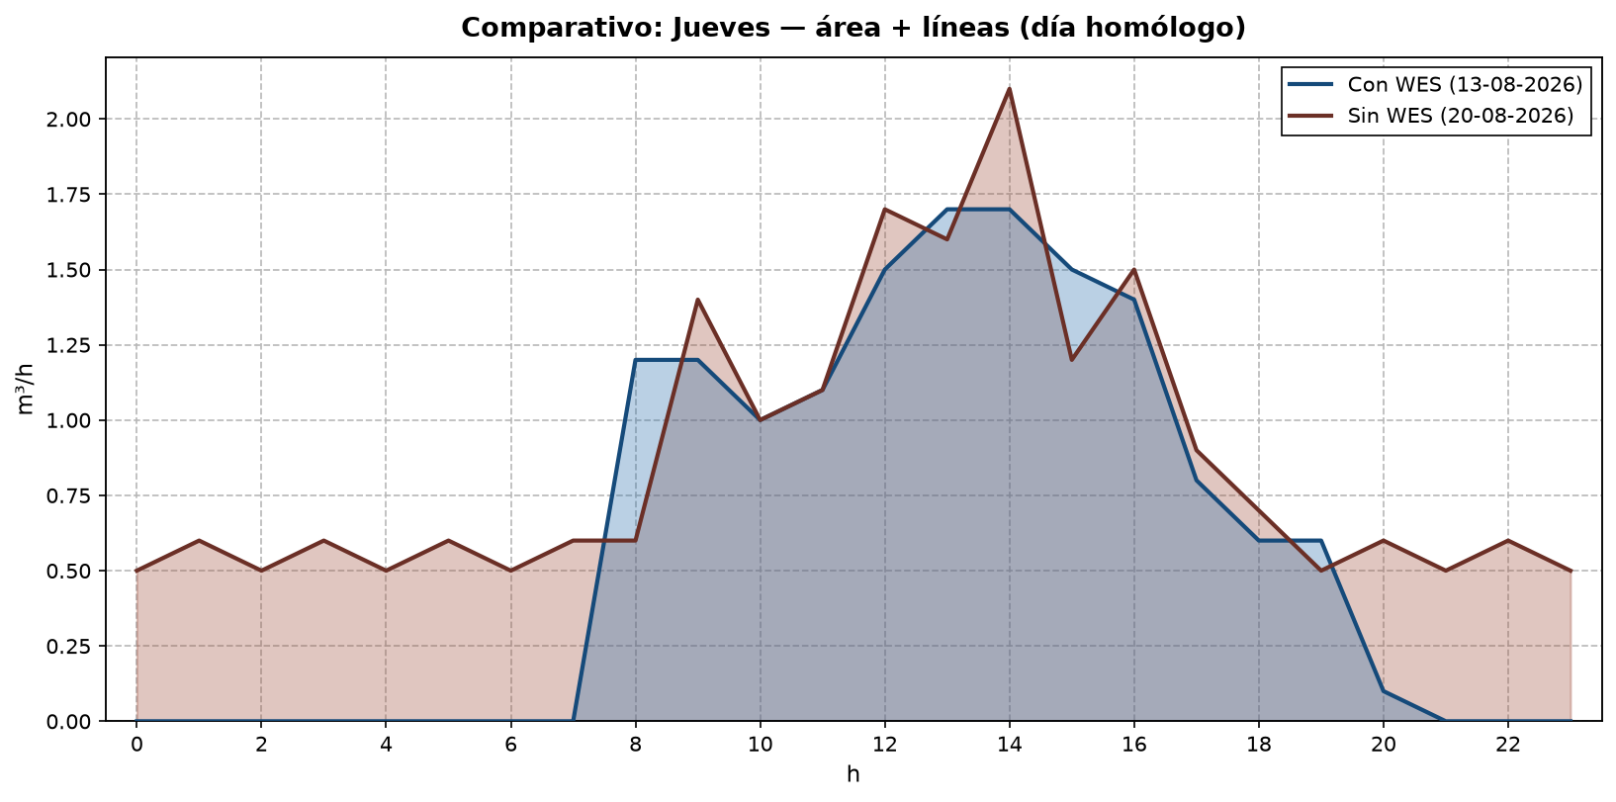
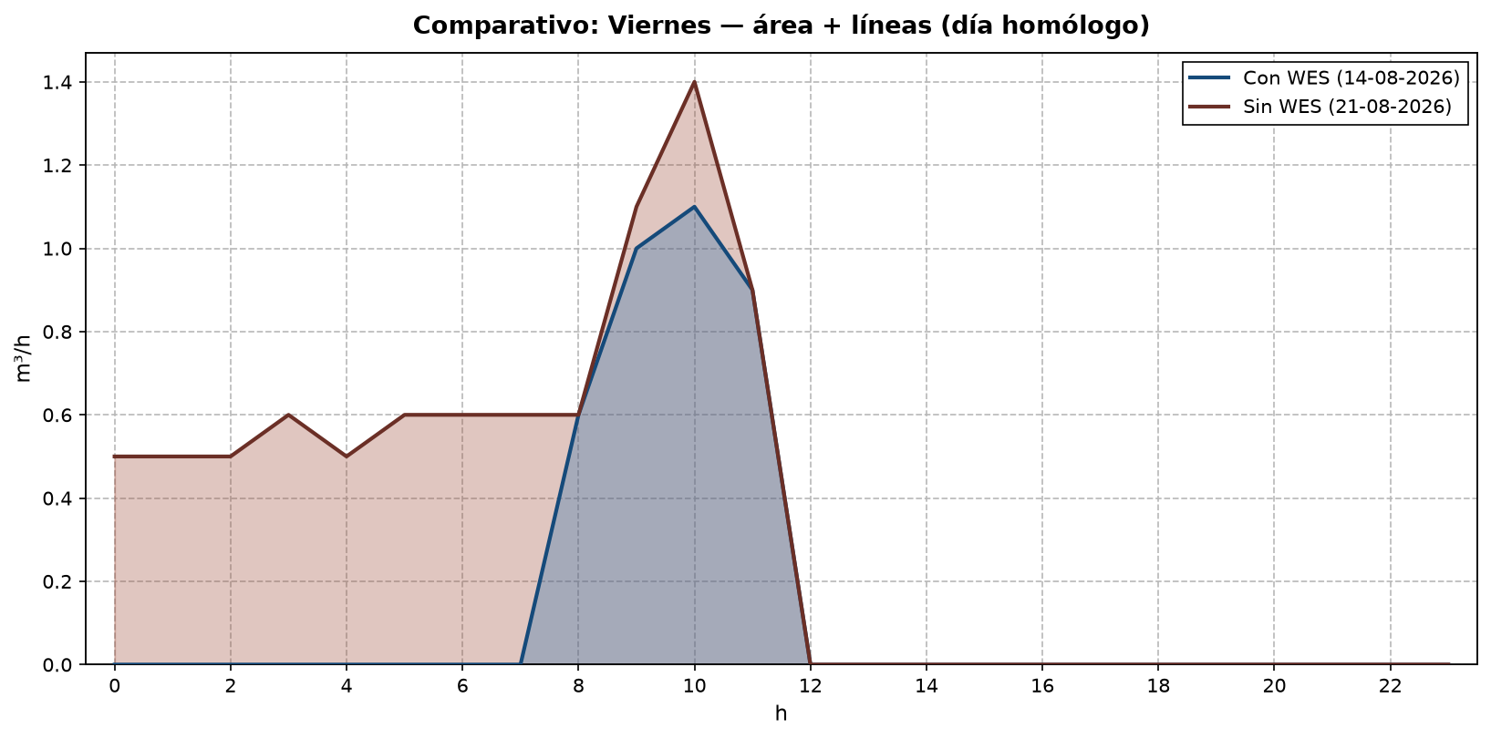
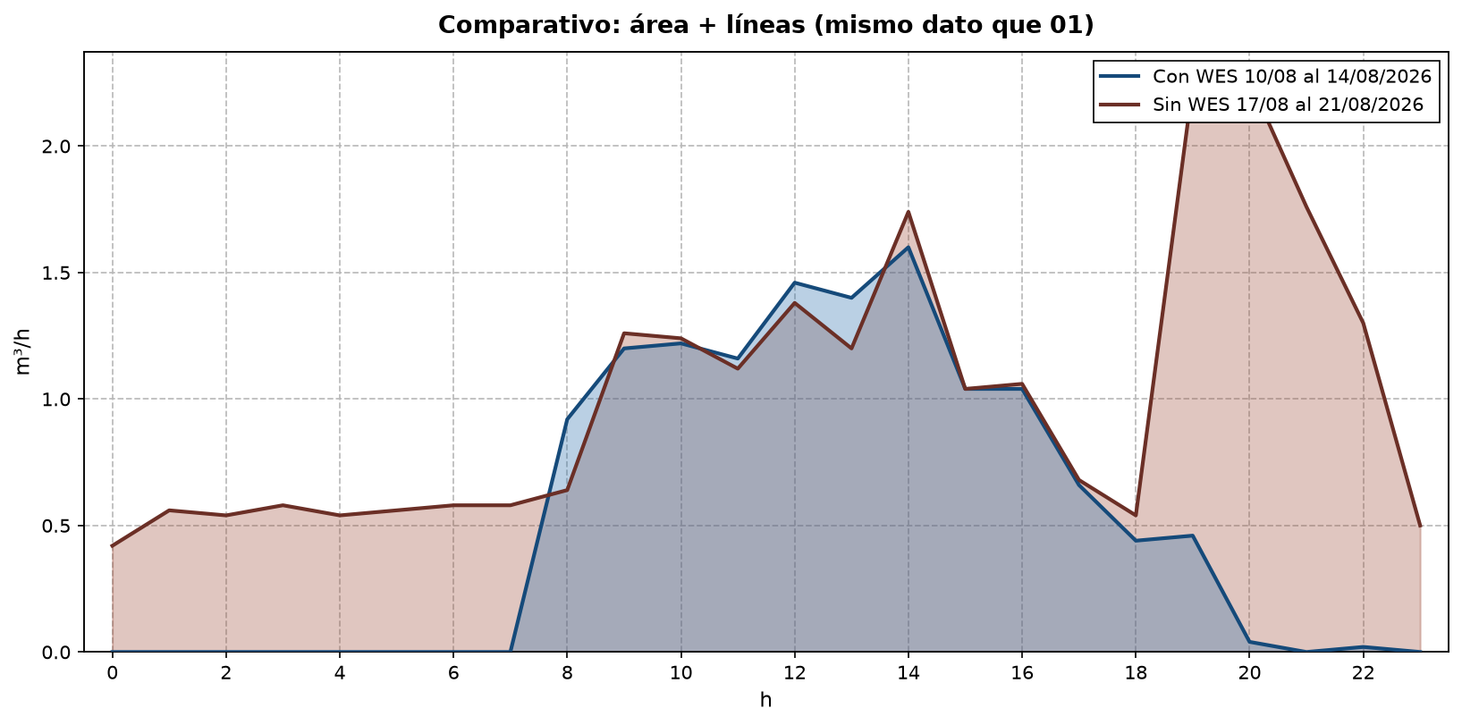
Día homólogo | Con WES (m³) | Sin WES (m³) | Ahorro (m³) | %
Lun 10 vs 17 | 16,3 | 21,2 | 4,9 | 23,1 %
Mar 11 vs 18 | 15,5 | 21,4 | 5,9 | 27,6 %
Mié 12 vs 19 | 13,5 | 49,7 | 36,2 | 72,8 %
Jue 13 vs 20 | 14,4 | 20,9 | 6,5 | 31,1 %
Vie 14 vs 21 (00:00–11:59) | 3,6 | 8,4 | 4,8 | 57,1 %

Esc. Lo Velásquez
Con WES 35,5 m³ vs Sin WES 23,4 m³ → -51,4 % (-12 m³).
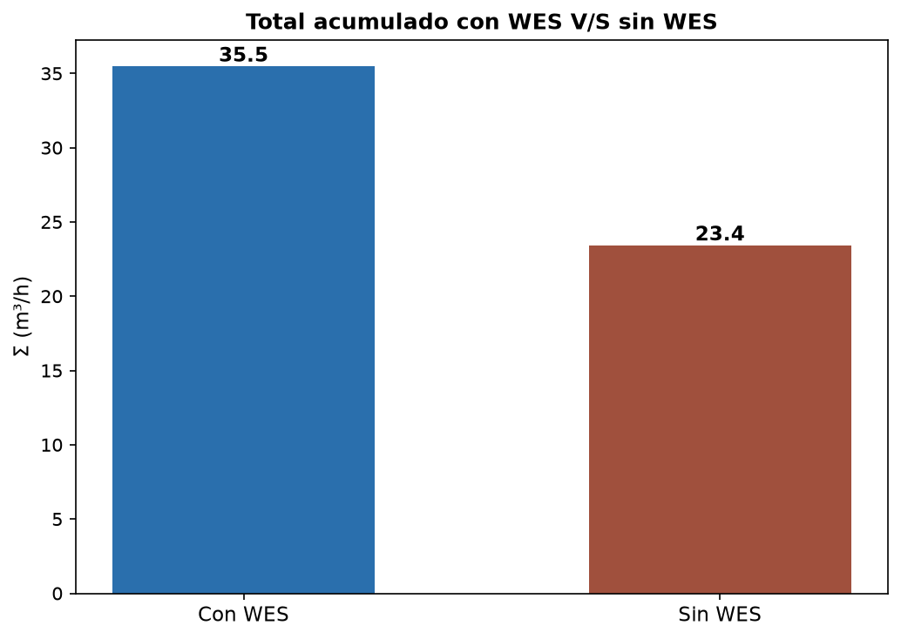
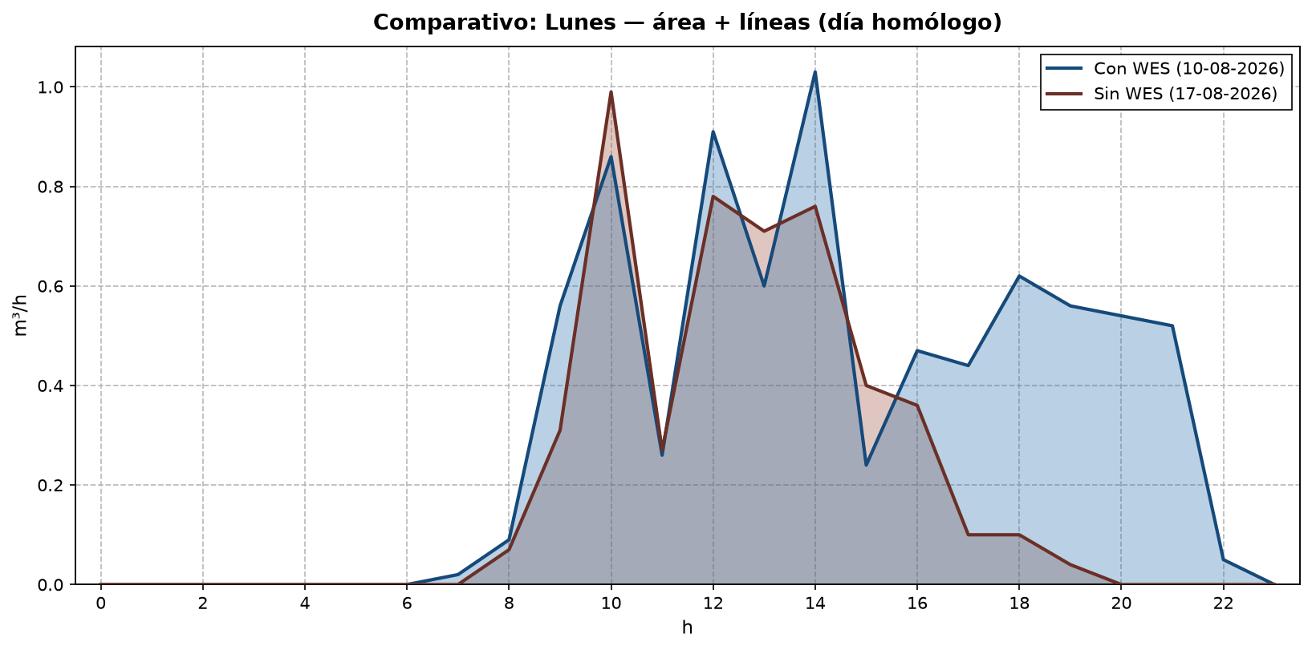
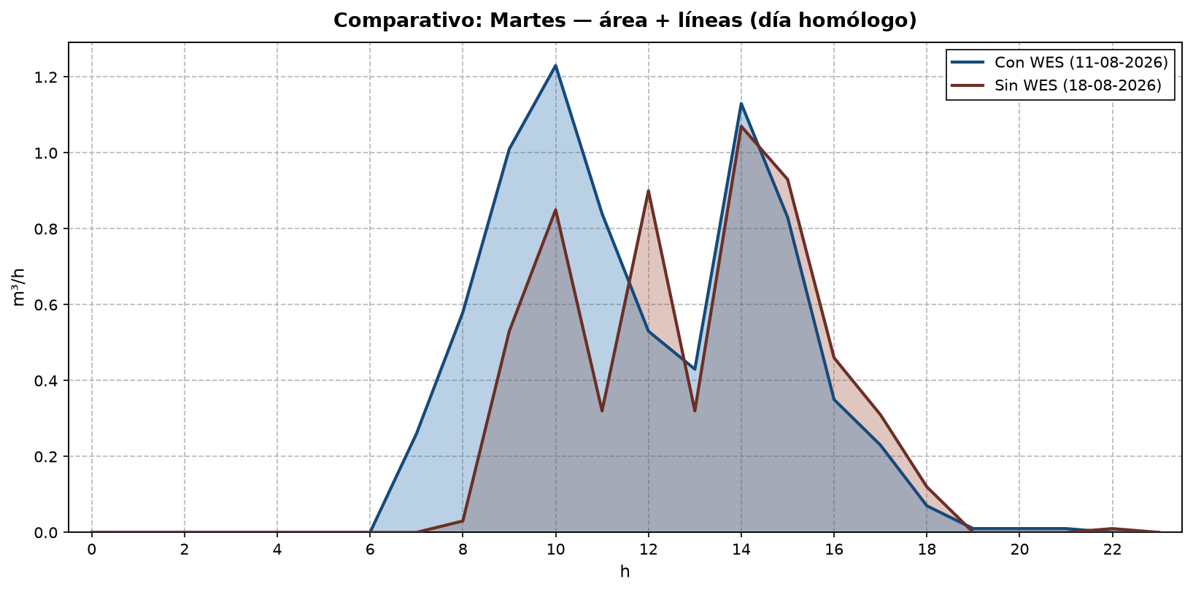
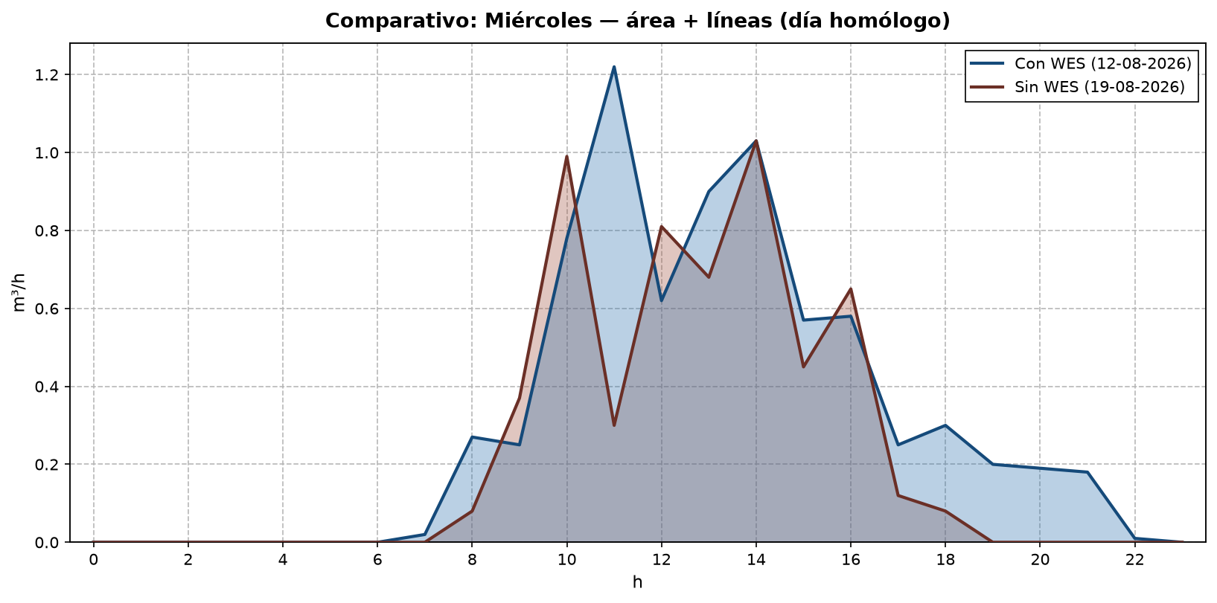
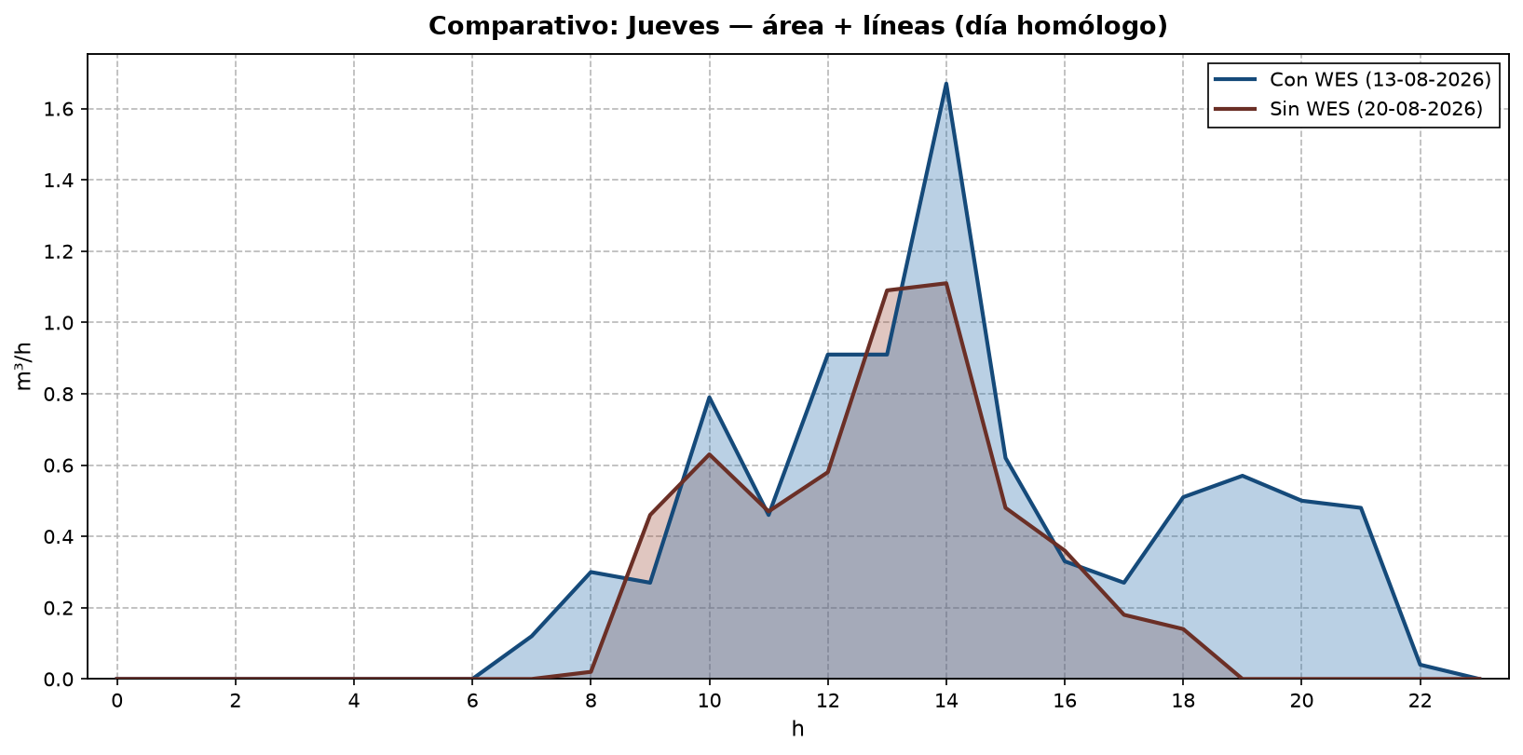
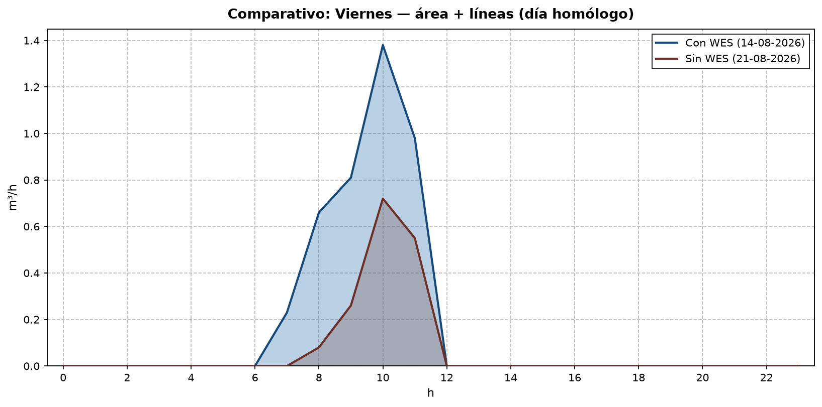
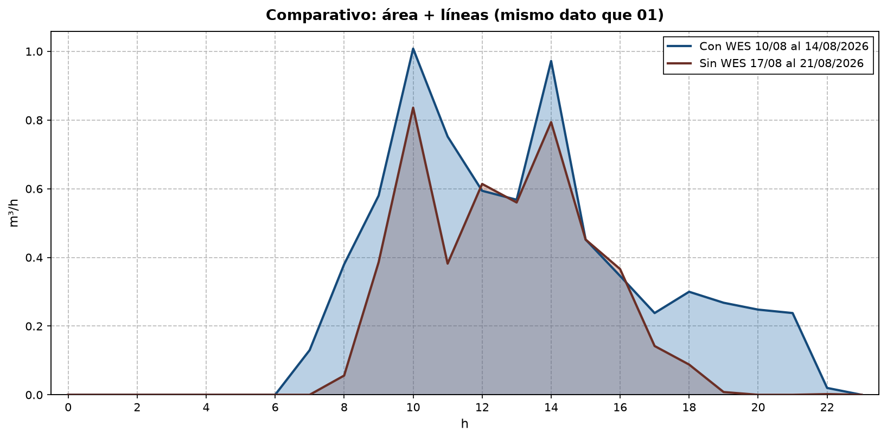
Día homólogo | Con WES (m³) | Sin WES (m³) | Ahorro (m³) | %
Lun 10 vs 17 | 7,8 | 4,9 | -2,9 | -58,9 %
Mar 11 vs 18 | 7,5 | 5,9 | -1,7 | -28,5 %
Mié 12 vs 19 | 7,4 | 5,6 | -1,8 | -32,6 %
Jue 13 vs 20 | 8,8 | 5,5 | -3,2 | -58,5 %
Vie 14 vs 21 (00:00–11:59) | 4,1 | 1,6 | -2,4 | -152,2 %

Gimnasio municipal
Con WES 36,3 m³ vs Sin WES 22,4 m³ → -62,3 % (-13,9 m³).
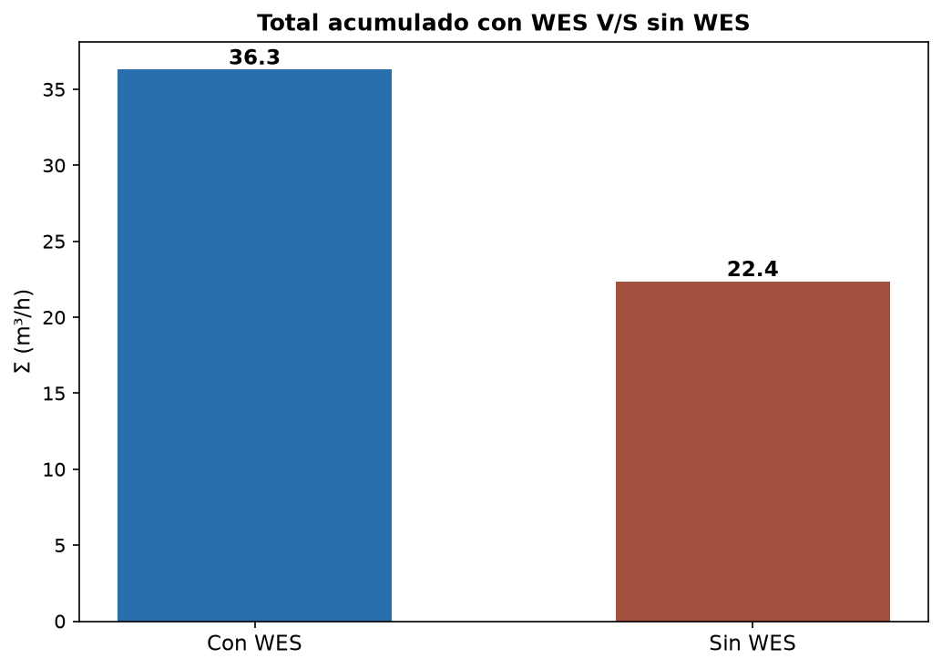
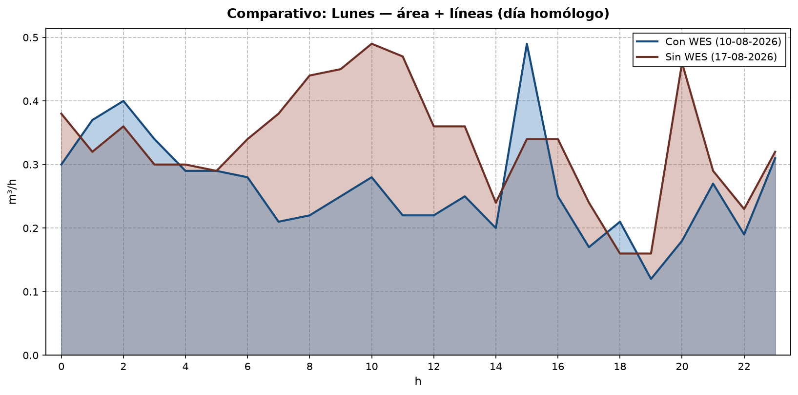
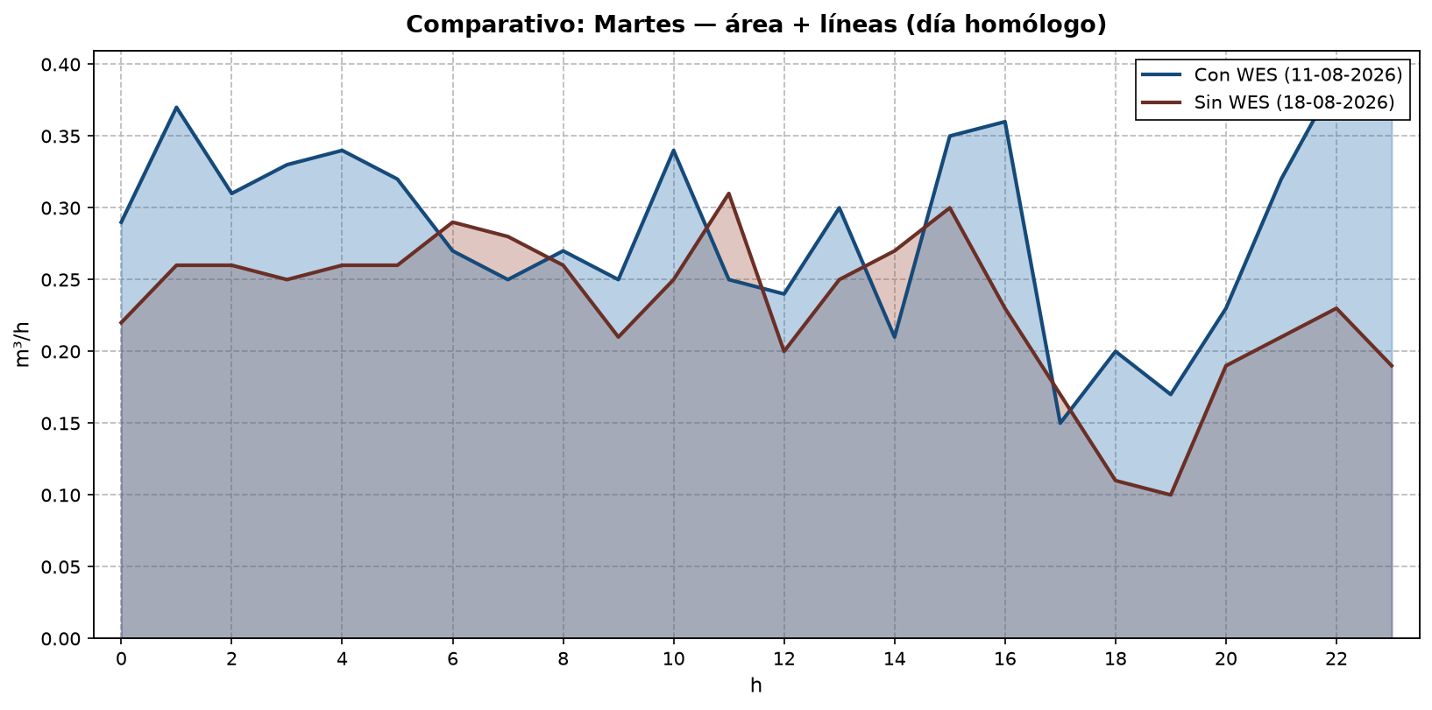
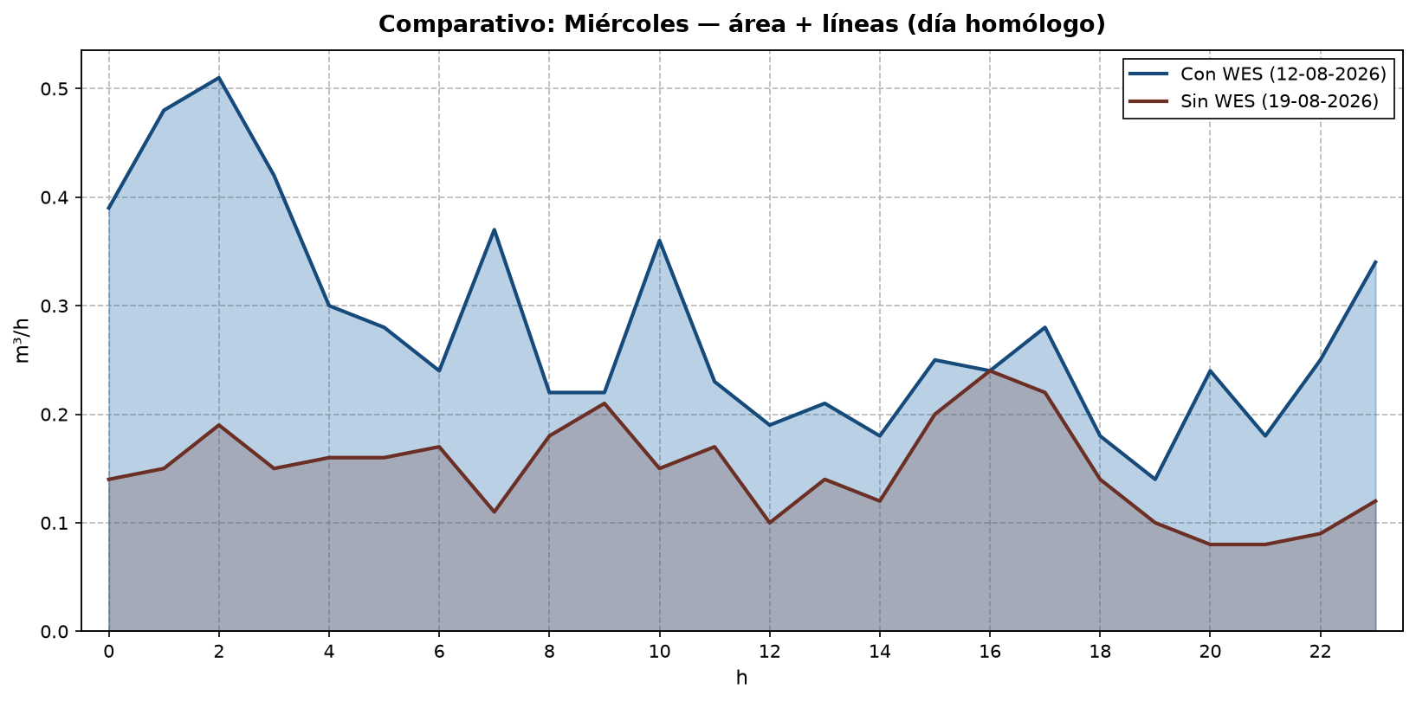
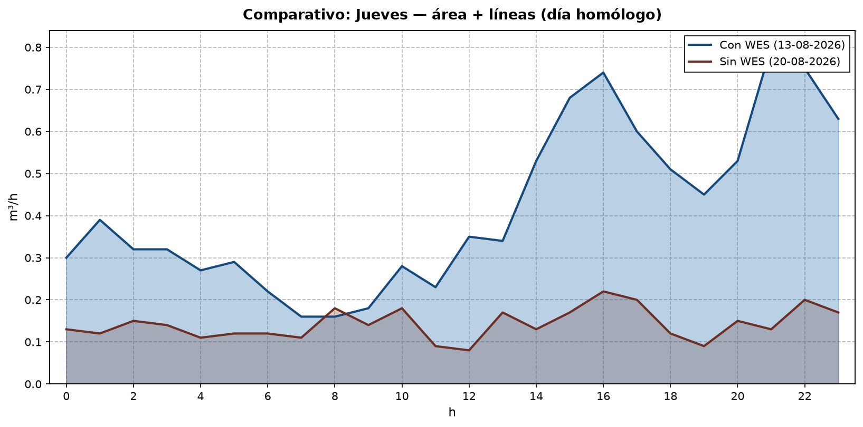
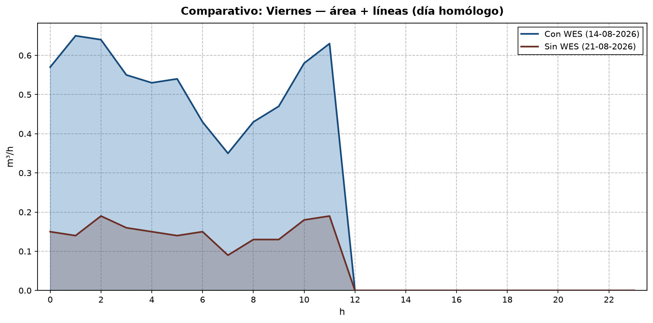
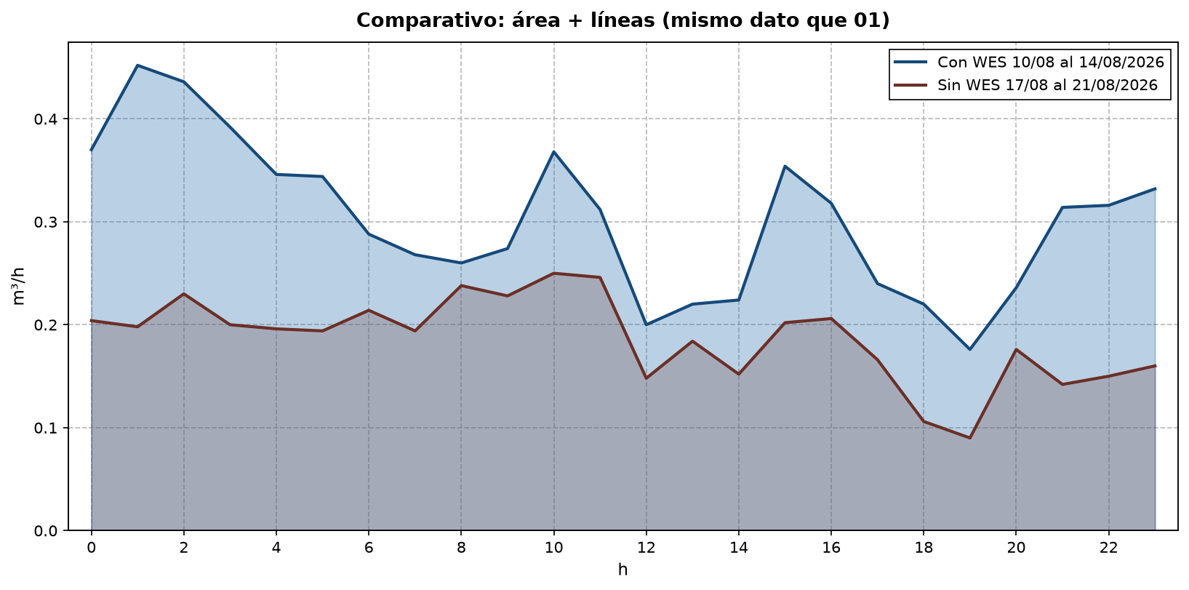
Día homólogo | Con WES (m³) | Sin WES (m³) | Ahorro (m³) | %
Lun 10 vs 17 | 6,3 | 8 | 1,7 | 21,3 %
Mar 11 vs 18 | 6,9 | 5,6 | -1,3 | -23,9 %
Mié 12 vs 19 | 6,7 | 3,6 | -3,1 | -87,7 %
Jue 13 vs 20 | 10 | 3,4 | -6,6 | -193,3 %
Vie 14 vs 21 (00:00–11:59) | 6,4 | 1,8 | -4,6 | -253,9 %

Piscina municipal
Con WES 135,1 m³ vs Sin WES 259,8 m³ → 48 % (124,7 m³).
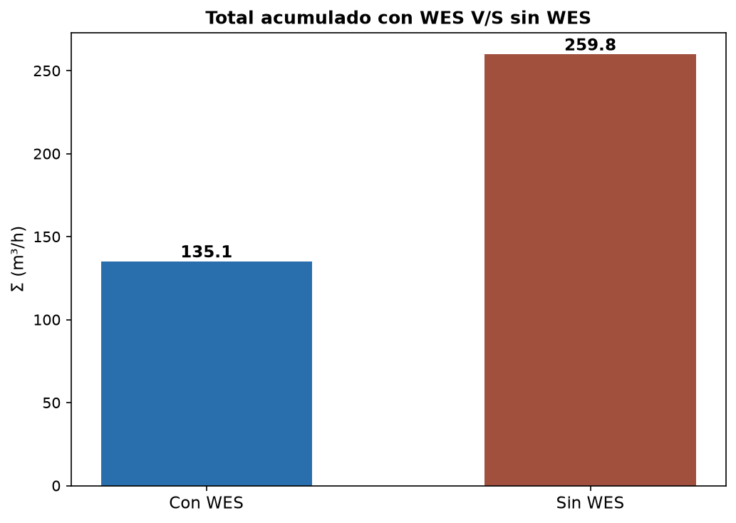
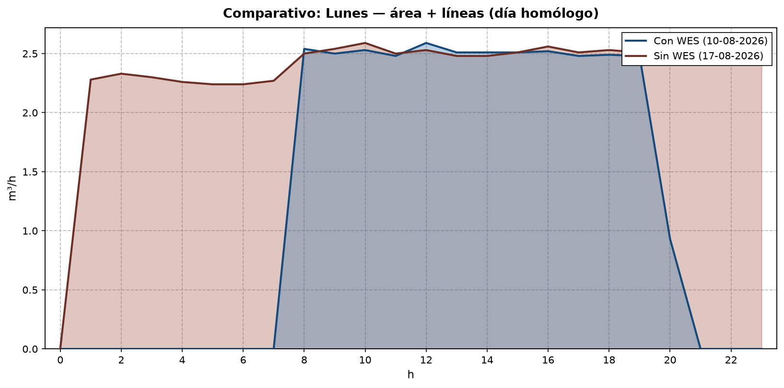
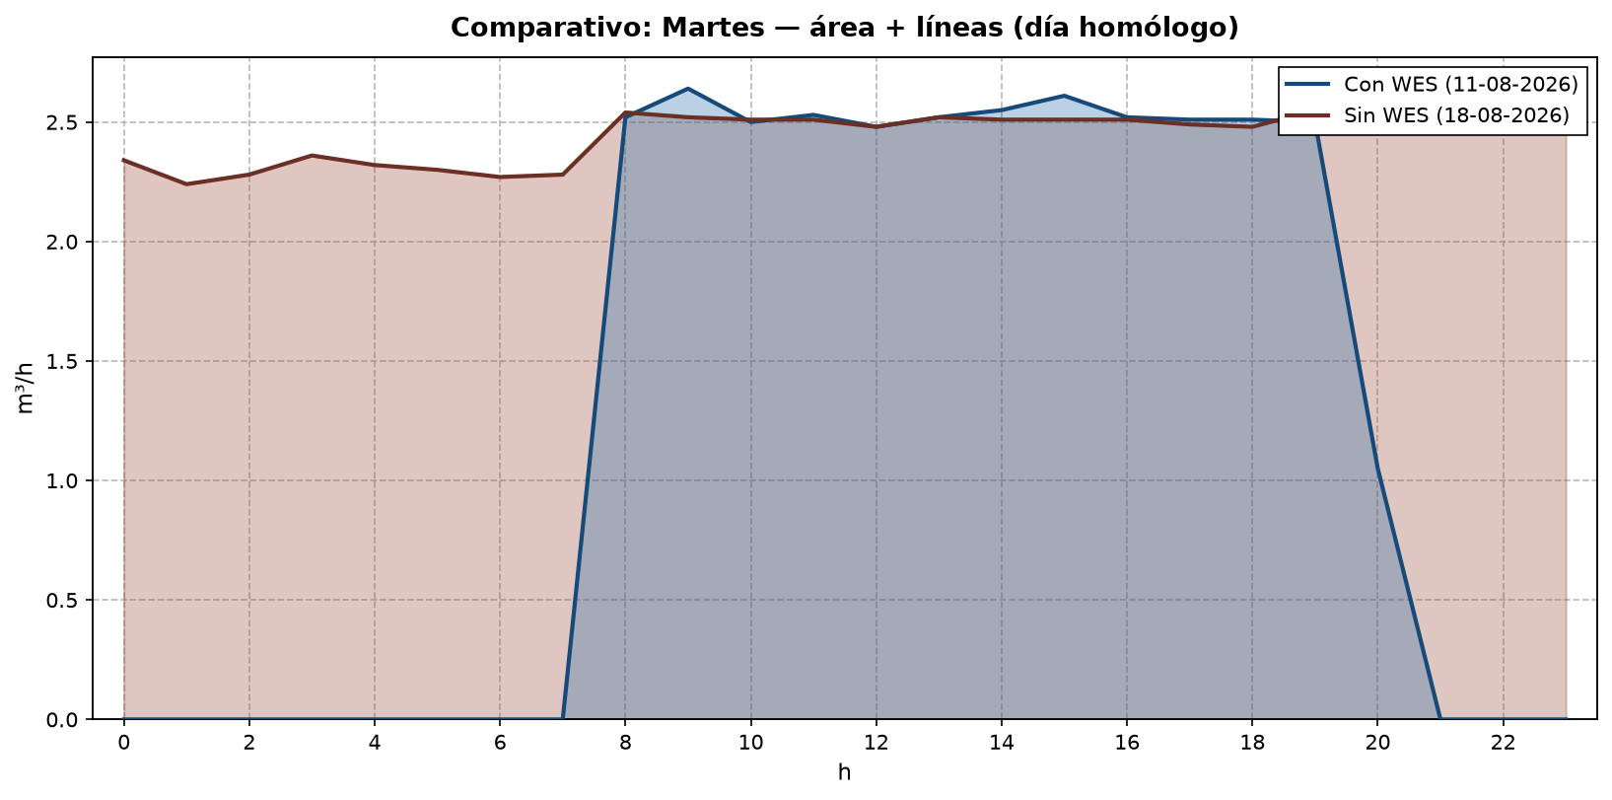
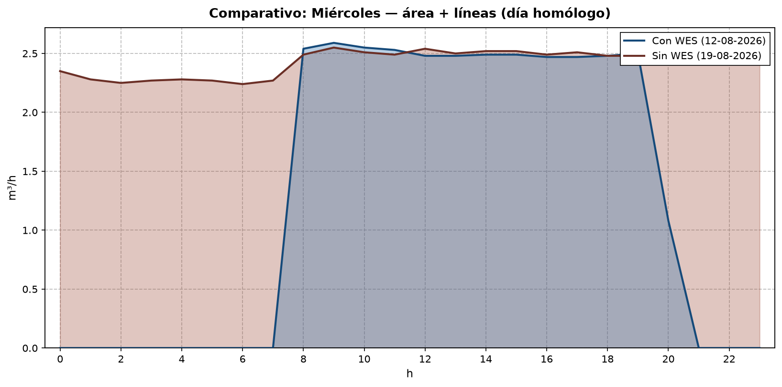
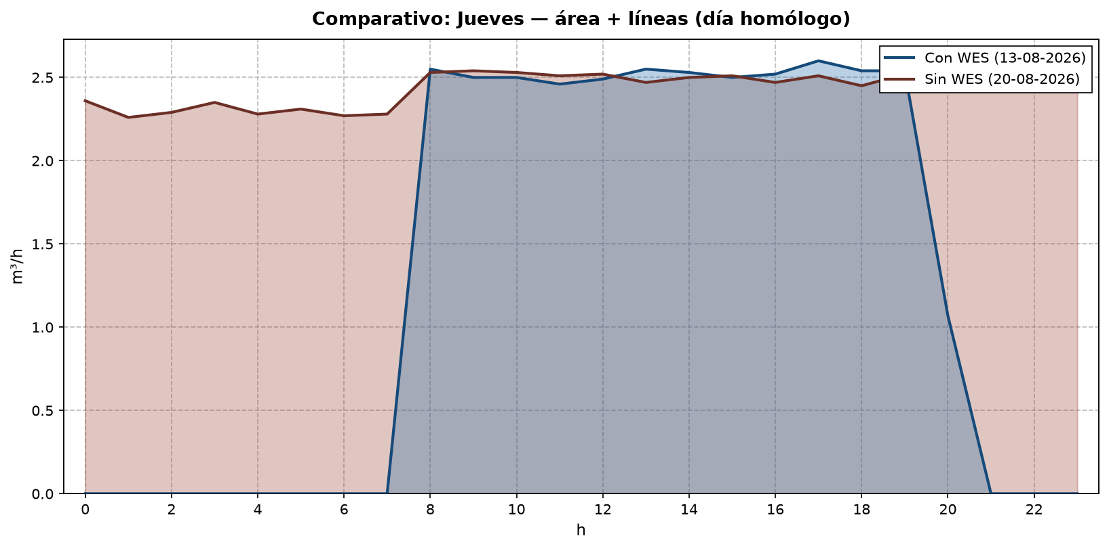
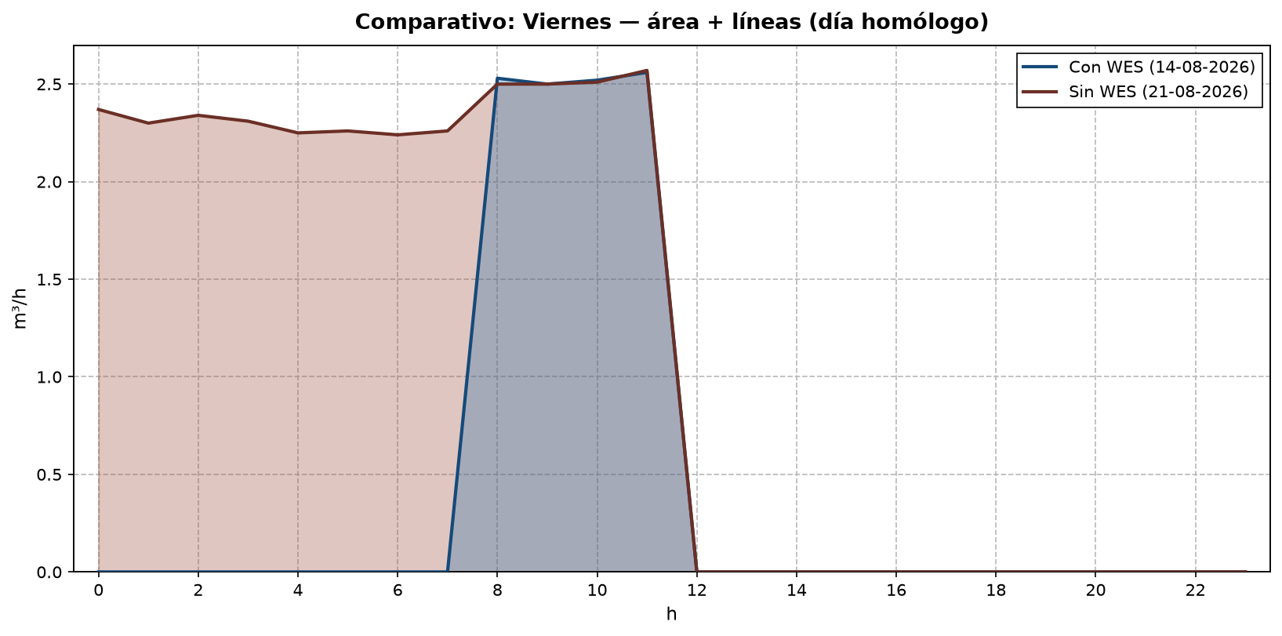
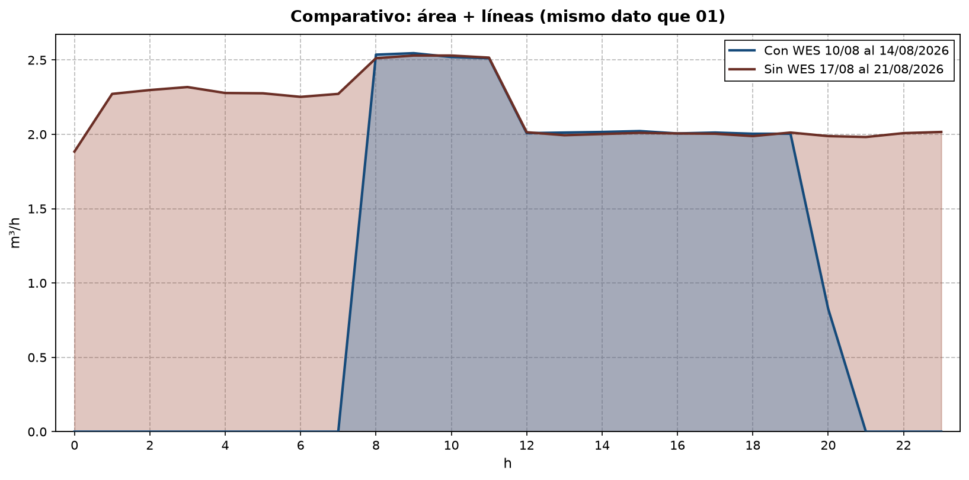
Día homólogo | Con WES (m³) | Sin WES (m³) | Ahorro (m³) | %
Lun 10 vs 17 | 31,1 | 56,1 | 25,1 | 44,7 %
Mar 11 vs 18 | 31,4 | 58,5 | 27,1 | 46,3 %
Mié 12 vs 19 | 31,1 | 58,4 | 27,2 | 46,7 %
Jue 13 vs 20 | 31,4 | 58,3 | 27 | 46,3 %
Vie 14 vs 21 (00:00–11:59) | 10,1 | 28,4 | 18,3 | 64,4 %

2. Quinto punto: Colegio ICCO Renca (000017-08)
Sala de bombas. En Colegio ICCO Renca (000017-08) no se puede dejar el punto sin control WES durante una semana completa. Si se elimina el control, el estanque de la sala de bombas se vacía y no es capaz de recuperarse; eso afectaría el funcionamiento normal del colegio. Por esa razón el único día sin control fue el domingo 16/08/2026, de 00:00 a 23:59. El resto de los días permaneció con WES. El rendimiento se mide comparando ese domingo sin control con cada día con control y, en particular, con el domingo homólogo anterior (09/08). No existe una semana homóloga lun–vie sin WES en este punto: no se puede construir sin vaciar el estanque.
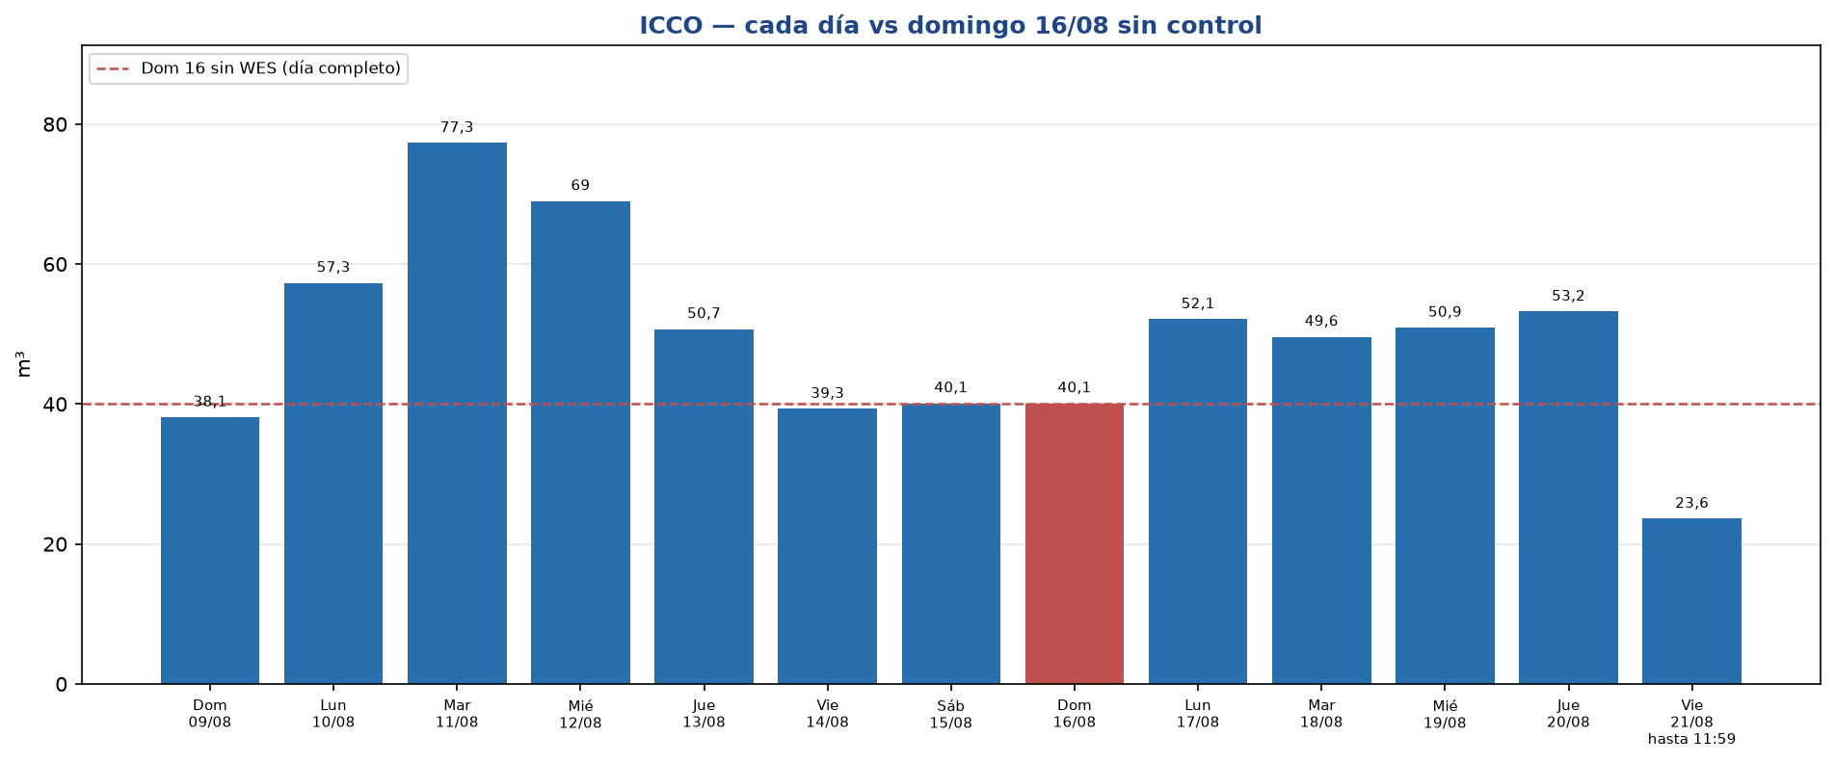

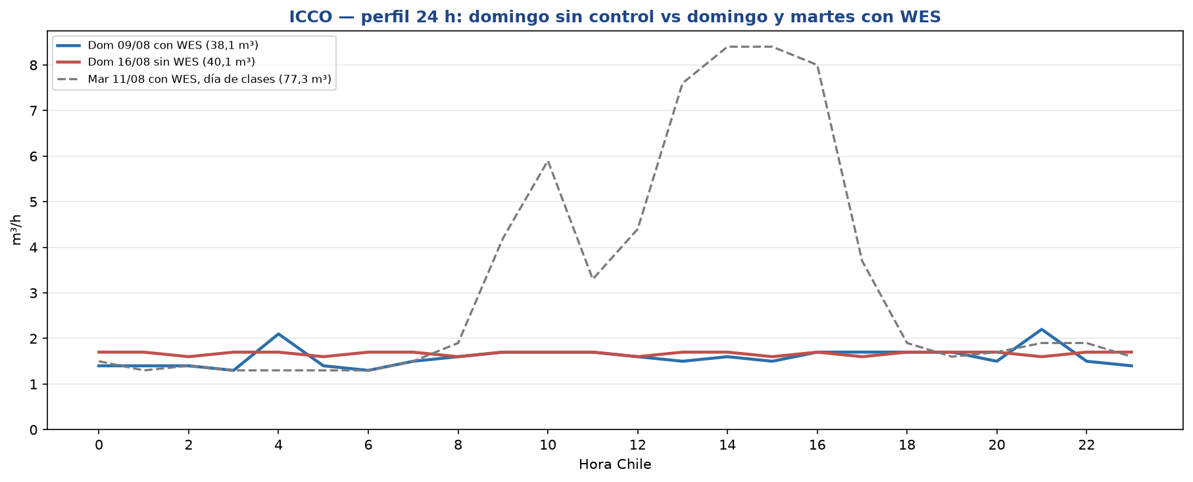
Rendimiento totalizado (único par homólogo justo). Domingo 09/08 con WES 38,1 m³ vs domingo 16/08 sin WES 40,1 m³ → 5 % (2 m³; ~2.600 CLP). No se puede extrapolar ese 40,1 m³/día a lun–vie: un día de clases con WES ya supera 50–77 m³ por ocupación, y sin control el estanque de la sala de bombas se vaciaría.
Día | Control | m³ del día | m³ dom 16 | Ahorro (m³) | %
Domingo 09/08 | Con WES | 38,1 | 40,1 | 2 | 5 %
Lunes 10/08 | Con WES | 57,3 | 40,1 | -17,2 | -42,9 %
Martes 11/08 | Con WES | 77,3 | 40,1 | -37,2 | -92,8 %
Miércoles 12/08 | Con WES | 69 | 40,1 | -28,9 | -72,1 %
Jueves 13/08 | Con WES | 50,7 | 40,1 | -10,6 | -26,4 %
Viernes 14/08 | Con WES | 39,3 | 40,1 | 0,8 | 2 %
Sábado 15/08 | Con WES | 40,1 | 40,1 | 0 | 0 %
Domingo 16/08 | Sin WES | 40,1 | 40,1 | 0 | 0 %
Lunes 17/08 | Con WES | 52,1 | 40,1 | -12 | -29,9 %
Martes 18/08 | Con WES | 49,6 | 40,1 | -9,5 | -23,7 %
Miércoles 19/08 | Con WES | 50,9 | 40,1 | -10,8 | -26,9 %
Jueves 20/08 | Con WES | 53,2 | 40,1 | -13,1 | -32,7 %
Viernes 21/08 hasta 11:59 | Con WES | 23,6 | 20,1 | -3,5 | -17,4 %

Conclusiones
En ICCP, Lo Velásquez, gimnasio y piscina la comparación es homóloga: misma estación, mismos días de la semana y la última semana con control WES contra esta semana sin control. El aumento de volumen se concentra en ICCP (Cumbre de Cóndores pte.), Piscina municipal. En Esc. Lo Velásquez, Gimnasio municipal el periodo sin WES no gasta más que la semana con control.
En Colegio ICCO Renca el sin control no se puede repetir una semana completa: el estanque de la sala de bombas se vacía y no se recupera, y eso afectaría el funcionamiento normal del colegio. El único día sin WES fue el domingo 16/08 (40,1 m³). El rendimiento totalizado frente al domingo homólogo 09/08 es 5 % (2 m³). Los días de clases con WES gastan más que ese domingo por ocupación, no porque el control suba el consumo.

